专任教师培训项目申请操作流程

1.登陆厦门大学信息门户，进入人事系统的自助平台

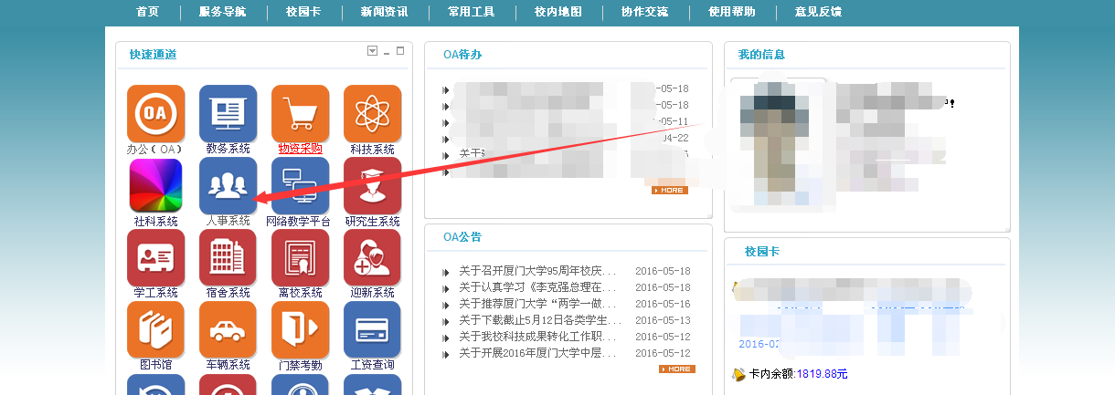

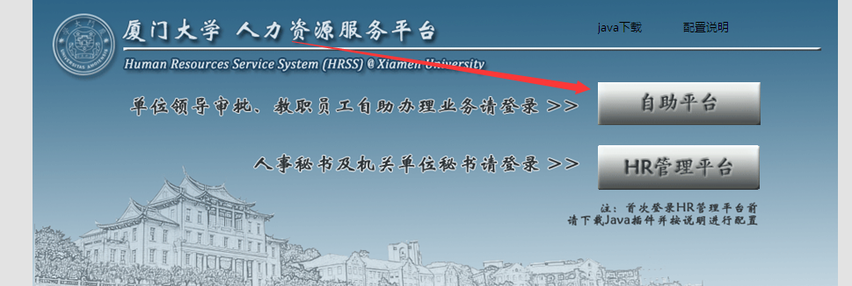

2.进入自助平台，选择【自助服务】-【业务申请】-【出国研修及评奖评优】-【专任教师“英语听力与口语表达能力”提高班培训】

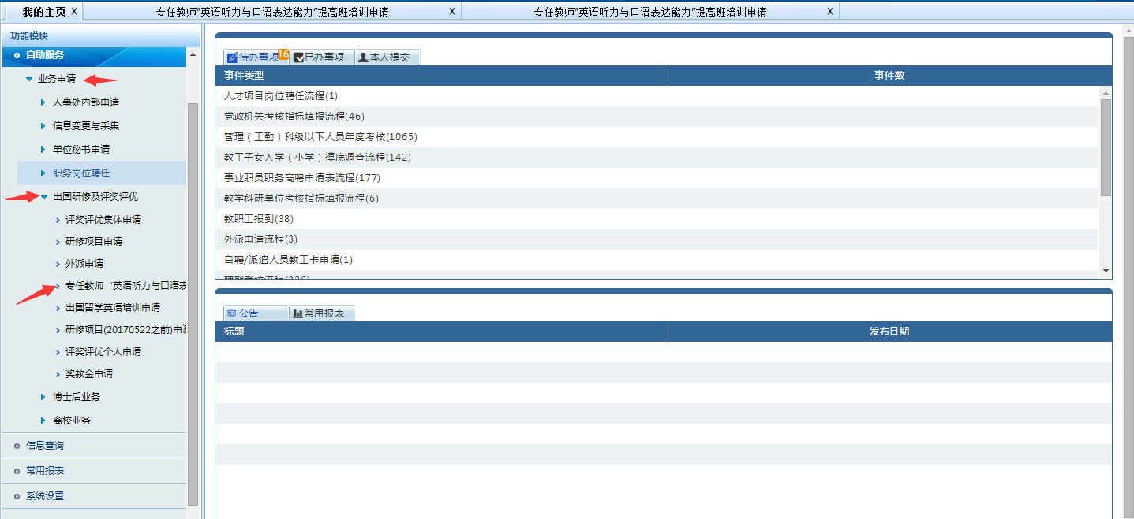

3.点击新增按钮后，填写补充申请信息和上传附件并提交

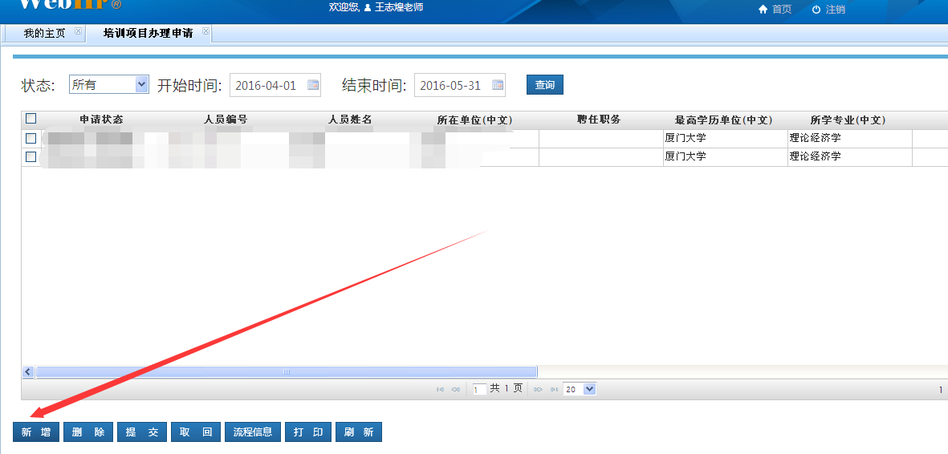

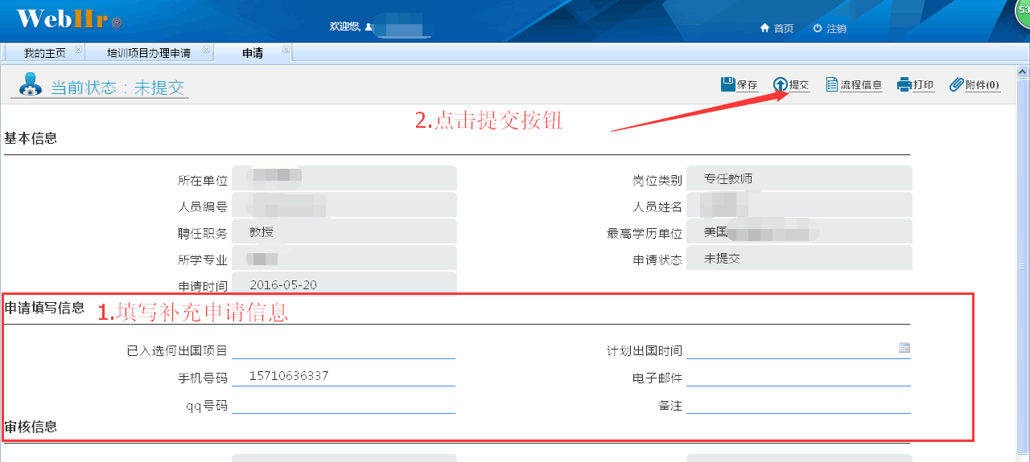

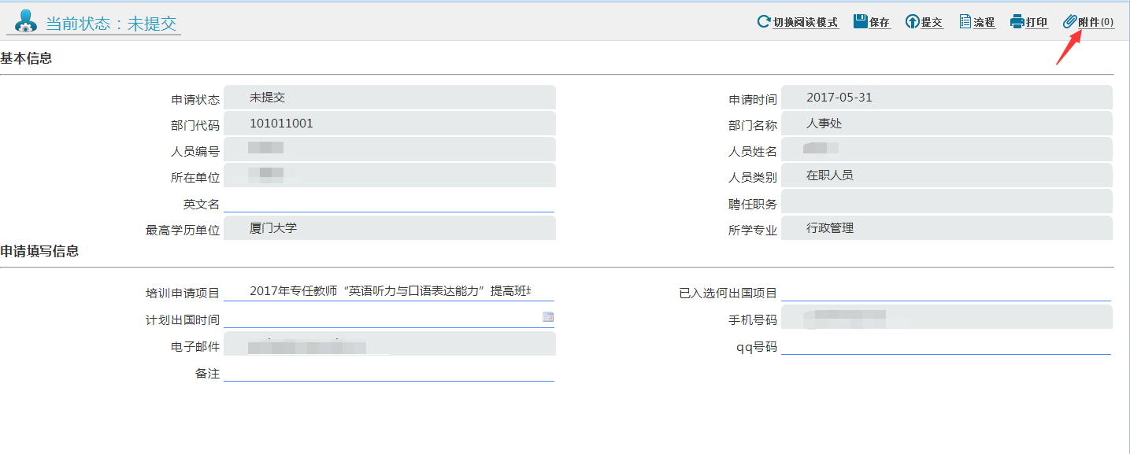

4.实时查看申请状态

